Hoobot
By Hoosat Oy
Hoobot - Proprietary License
Copyright (c) 2023 Hoosat Oy. All rights reserved.

Redistribution and use in source and binary forms, with or without modification, are not permitted without prior written permission from Hoosat Oy. Unauthorized reproduction, copying, or use of this software, in whole or in part, is strictly prohibited. All modifications in source or binary must be submitted to Hoosat Oy in source format.

THIS SOFTWARE IS PROVIDED BY HOOSAT OY "AS IS" AND ANY EXPRESS OR MPLIED WARRANTIES, INCLUDING, BUT NOT LIMITED TO, THE IMPLIED WARRANTIES OF MERCHANTABILITY AND FITNESS FOR A PARTICULAR PURPOSE, ARE DISCLAIMED. IN NO EVENT SHALL HOOSAT OY BE LIABLE FOR ANY DIRECT, INDIRECT, INCIDENTAL, SPECIAL, EXEMPLARY, OR CONSEQUENTIAL DAMAGES (INCLUDING, BUT NOT LIMITED TO, PROCUREMENT OF SUBSTITUTE GOODS OR SERVICES; LOSS OF USE, DATA, OR PROFITS; OR BUSINESS INTERRUPTION) HOWEVER CAUSED AND ON ANY THEORY OF LIABILITY, WHETHER IN CONTRACT, STRICT LIABILITY, OR TORT (INCLUDING NEGLIGENCE OR OTHERWISE) ARISING IN ANY WAY OUT OF THE USE OF THIS SOFTWARE, EVEN IF ADVISED OF THE POSSIBILITY OF SUCH DAMAGE.

The user of this software uses it at their own risk. Hoosat Oy shall not be liable for any losses, damages, or liabilities arising from the use of this software.

Hoobotin Esittely
Hoobot on Binance-kauppapaikan algoritminen kaupankäyntibotti, joka hyödyntää teknisiä indikaattoreita, kuten EMA (eksponentiaalinen liukuva keskiarvo), MACD (liukuva keskiarvo konvergenssi-divergenssi) ja RSI (suhteellinen vahvuusindeksi) tehokkaaseen spot-kaupankäyntiin. Sen tarkoituksena on tarjota käyttäjille automatisoitu kaupankäyntiratkaisu, joka hyödyntää näitä indikaattoreita tunnistamaan potentiaaliset kaupankäyntimahdollisuudet ja auttamaan riskienhallinnassa. Hoobot pyrkii parantamaan kaupankäynnin tehokkuutta ja tarjoamaan käyttäjille mahdollisuuden hyötyä teknisen analyysin menetelmistä.
Hoobot on siis markkinamuutoksiin reagoiva algorithminen kaupankäyntityökalu. Kyse ei ole kurssimuutosten ennustamisesta vaan niihin reagoimisesta mahdollisimman nopeasti. Hoobot käy kauppaa valituilla kolikkopareilla ja kolikkoparin kurssimuutoksien perusteella tekee kaupankäyntiä. Hoobotissa on myös tuki samanaikaisesti ajaa samoilla asetuksilla monen kolikkoparin kaupankäyntiä.
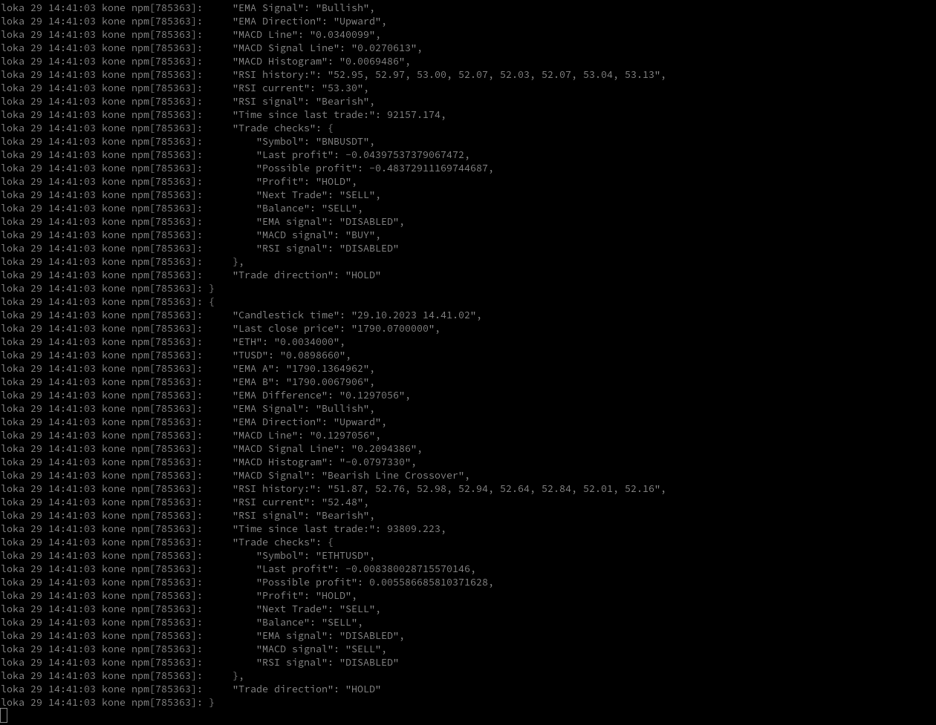

Algoritmikauppa
Algoritmikauppa tarkoittaa kaupankäyntiä, jossa päätökset ostaa tai myydä arvopapereita tehdään automaattisesti ja nopeasti tietokoneohjelman tai algoritmin avulla. Nämä algoritmit perustuvat ennalta määriteltyihin sääntöihin, tekniseen analyysiin tai tilastollisiin malleihin.
Hoobot hyödyntää algoritmeja Binance-kauppapaikalla automatisoidakseen ja tehostaakseen spot-kaupankäyntiä. Se käyttää teknisiä indikaattoreita, kuten EMA, MACD ja RSI, analysoidakseen markkinatilanteita ja tunnistaakseen potentiaalisia kaupankäyntimahdollisuuksia. Näiden indikaattoreiden perusteella Hoobot tekee kaupankäyntipäätöksiä, kuten osto- ja myyntitoimeksiantoja, automaattisesti.
Tämä lähestymistapa mahdollistaa nopean reagoinnin markkinoiden liikkeisiin ja mahdollistaa kaupankäynnin tehokkaasti myös silloin, kun markkinoilla tapahtuu suuria muutoksia. Algoritminen lähestymistapa pyrkii vähentämään inhimillisten tunteiden vaikutusta päätöksentekoon ja tarjoamaan selkeän ja johdonmukaisen kaupankäyntistrategian.

Tekniset Indikaattorit
Alla on selitys niistä teknisistä indikaattoreista, joita Hoobot käyttää:
- EMA (Eksponentiaalinen Liukuva Keskiarvo): on liukuvan keskiarvon tyyppi, joka painottaa viimeisimpiä hintatietoja enemmän kuin vanhempia. Tämä tekee siitä herkemmän nopeille markkinamuutoksille. EMA auttaa tunnistamaan trendin suunnan ja vahvuuden, ja se on erityisen hyödyllinen volatiileissa markkinaolosuhteissa.
- MACD (Liukuva Keskiarvo Konvergenssi-Divergenssi): on yhdistelmä kahta liukuvaa keskiarvoa: nopea ja hidas. Se auttaa tunnistamaan liikkeen suunnan ja potentiaaliset trendikäänteet. Lisäksi siihen sisältyy signaalilinja, joka vahvistaa kaupankäyntisignaaleja. MACD on hyvä indikaattori sekä trendin seuraamiseen että momentumin arviointiin.
- RSI (Suhteellinen Vahvuusindeksi): on oskillaattori, joka mittaa voimakkaan nousu- ja laskutrendin suhteellista vahvuutta. Sen arvo vaihtelee välillä 0-100. Yleisesti ottaen, RSI yli 70 katsotaan merkkinä yliostetusta markkinasta, mikä voi viitata siihen, että arvopaperi on mahdollisesti yliarvostettu ja hintojen laskun mahdollisuus saattaa olla korkea. Toisaalta, RSI alle 30 tulkitaan usein merkkinä ylisuositellusta markkinasta. Tämä voi viitata siihen, että arvopaperi saattaa olla aliarvostettu ja mahdollinen nousun mahdollisuus saattaa olla korkea. RSI auttaa tunnistamaan mahdolliset käännekohdat markkinoiden suunnassa, ja se on hyödyllinen työkalu teknisen analyysin yhteydessä.
Nämä tekniset indikaattorit ovat olennainen osa Hoobotin kaupankäyntistrategiaa. Niiden avulla Hoobot analysoi markkinatilanteita ja tekee päätöksiä osto- ja myyntitoimeksiannoista automaattisesti. Kukin indikaattori tarjoaa ainutlaatuisen näkökulman markkinoiden tilanteeseen, ja yhdessä ne muodostavat tehokkaan työkalupakin automatisoidulle kaupankäynnille Binance-kauppapaikalla.

EMA-strategia Hoobotin Kaupankäynnissä
Eksponentiaalinen liukuva keskiarvo (EMA) on keskiarvo jossa viimeisimpiä arvoja huomioidaan enemmän.
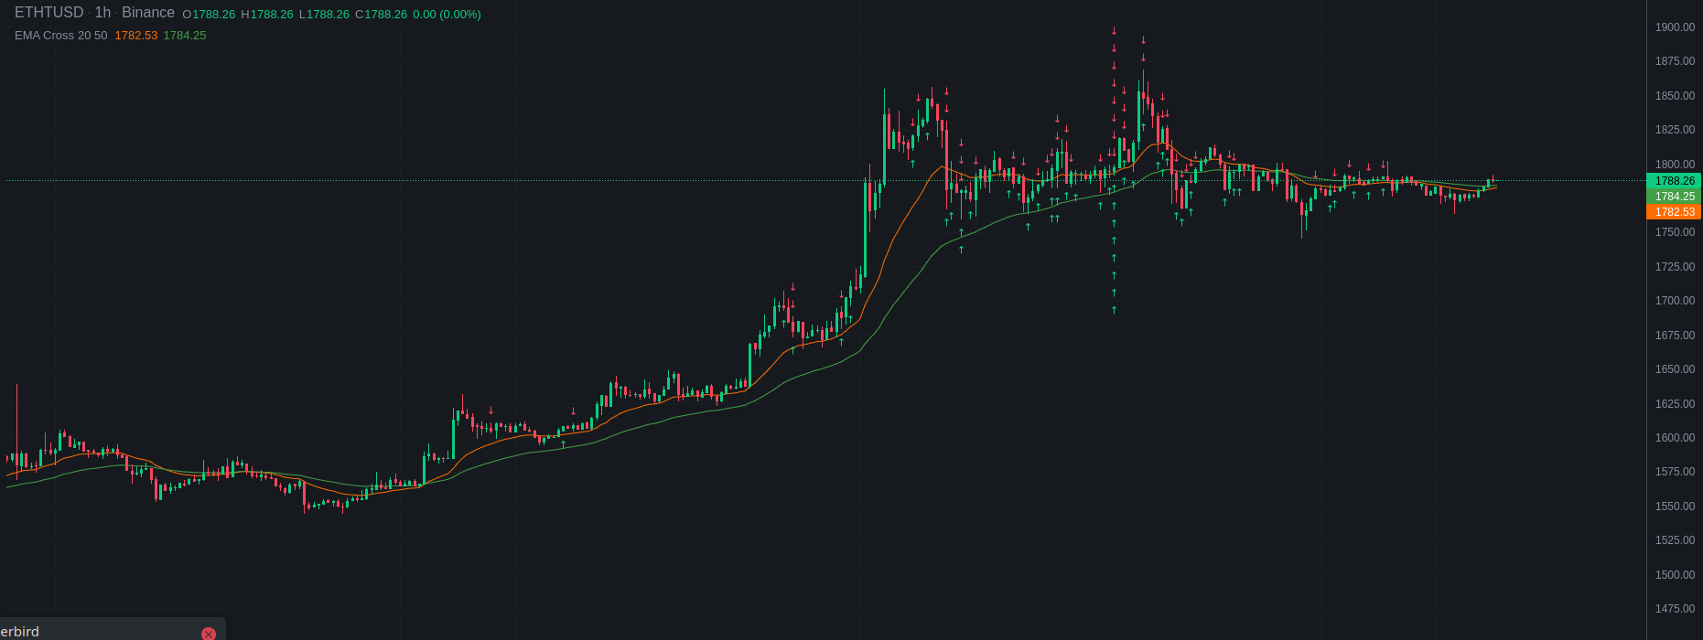
EMA laskelmissa käytetään lyhyttä ja pitkää EMA arvoa. Kun näiden EMA arvot menevät yli toisensa kurssi muutos tapahtuu. Kuvassa vihreä linja on lyhyt arvo ja oranssi linja on pitkä arvo.
- Kun hidas menee nopean EMA arvon ylitse Hoobot voi tulkita tämän myyntitilanteeksi.
- Kun nopea menee hitaan EMA arvon ylitse Hoobot voi tulkita tämän ostotilanteeksi.
Kokonaisuudessaan EMA auttaa Hoobotia tunnistamaan trendit ja mahdolliset käännekohdat markkinoilla. EMA sopii hyvin pitkäaikaiseen treidaukseen, sillä sen reagointi kurssi muutoksiin on hitaampaa kuin MACDn.
Suositellut EMA arvot:
- 1 minuutin kynttilät (1m): 5 shortEMA ja 10 longEMA
- 5 minuutin kynttilät (5m): 10 shortEMA ja 20 longEMA
- 15 minuutin kynttilät (15m): 10 shortEMA ja 50 longEMA
- 1 tunnin kynttilät (1h): 20 shortEMA ja 100 longEMA
- 4 tunnin kynttilät (4h): 50 shortEMA ja 200 longEMA
- 1 päivän kynttilät (1d): 50 shortEMA ja 200 longEMA

MACD-strategia Hoobotin Kaupankäynnissä
Liukuva keskiarvo konvergenssi-divergenssi (MACD) on algorithmi joka perustuu nopeaan ja hitaaseen EMA arvoon ja signaalivahvuuteen. Näistä laskelmista saamme MACD linjan, signaali linjan ja histogram arvon. MACD-strategiassa näitä komponentteja käytetään yhdessä tunnistamaan liikkeen suunta ja potentiaaliset trendikäänteet.
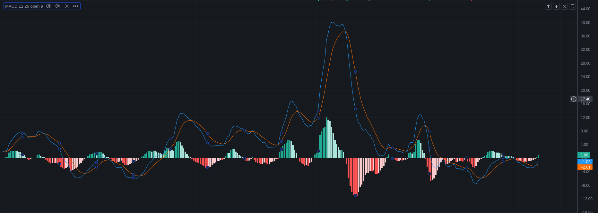
Kuvassa sininen on MACD linja, oranssi Signaalilinja ja punaiset/vihreät palkit ovat Histogram arvo.
- MACD liikkeen suunnan voi lukea joko MACD linjan ja Signaalilinjan arvoista tai histogram arvosta ja/tai molemmista.
- Kun Signaalilinjan arvo menee ylitse MACD linjan arvon kurssi on lähtemässä laskuun, joka viittaa Hoobotille myyntitilannetta.Kun Histogram menee negatiiviseksi kurssi on lähtemässä laskuun, joka viittaa Hoobotille myyntitilannetta.
- Kun Signaalilinjan arvo menee alle MACD linjan arvon kurssi on lähtemässä nousuun, joka viittaa Hoobotille ostotilannetta. Kun Histogram menee positiiviseksi kurssi on lähtemässä nousuun, joka viittaa Hoobotille ostotilannetta.
Suositellut MACD arvot:
- 1 minuutin kynttilät (1m): MACD 5 fast, 13 slow, 8 signal
- 5 minuutin kynttilät (5m): MACD 8 fast, 17 slow, 9 signal
- 15 minuutin kynttilät (15m): MACD 10 fast, 21 slow, 9 signal
- 1 tunnin kynttilät (1h): MACD 12 fast, 26 slow, 9 signal
- 4 tunnin kynttilät (4h): MACD 15 fast, 33 slow, 9 signal
- 1 päivän kynttilät (1d): MACD 21 fast, 55 slow, 9 signal

RSI-strategia Hoobotin Kaupankäynnissä
Suteellinen vahvuusindeksi (RSI) on oskillaattori, joka mittaa voimakkaan nousu- ja laskutrendin suhteellista vahvuutta. Sen arvo vaihtelee välillä 0-100. RSI arvo lasketaan pituuden ja tasoitus arvon mukaisesti.
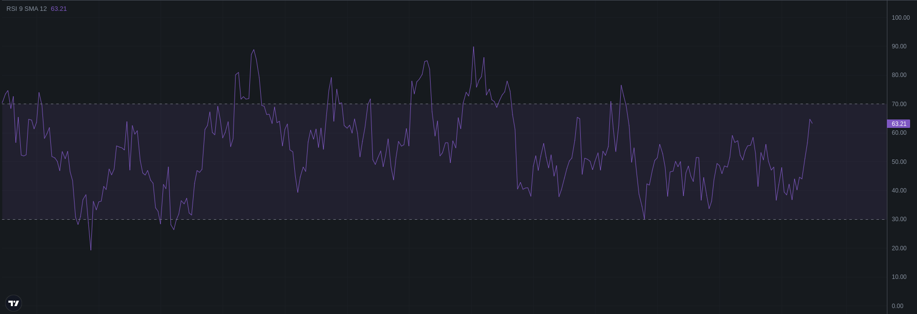
Yliostettujen ja ylimyytyjen tilanteiden tunnistaminen:
- Kun RSI-yksikkoarvo nousee yli 70 viitataan yliostettuun markkinaan. Hoobot voi tulkita tämän merkiksi siitä, että on aika tehdä myyntitilaus.
- Kun RSI-yksikkoarvo laskee alle 30 viitataan ylimyytyyn markkinaan. Hoobot voi tulkita tämän merkiksi siitä, että on aika tehdä ostotilaus.
Suositellut RSI arvot:
- 1 minuutin kynttilät Pituus (RSI period): 5-14,Tasoitus (Smoothing period): 3-5
- 5 minuutin kynttilät Pituus (RSI period): 10-21, Tasoitus (Smoothing period): 5-7
- 15 minuutin kynttilät Pituus (RSI period): 14-28, Tasoitus (Smoothing period): 7-10
- 1 tunnin kynttilät Pituus (RSI period): 21-42, Tasoitus (Smoothing period): 10-14
- 4 tunnin kynttilät Pituus (RSI period): 42-84, Tasoitus (Smoothing period): 14-21
- 1 päivän kynttilät Pituus (RSI period): 14-28, Tasoitus (Smoothing period): 7-10

Riskienhallinta Hoobotin kaupankäynnissä
Riskienhallinta on tärkeä osa Hoobotn kaupankäyntistrategiaa. Vaikka Hoobot käyttää vain Spot kaupankäynnissä vain limit tilauksia, se käyttää silti strategioita tappioiden minimointiin. Manuaalisessa Spot kaupankäynnissä suositaan siis Stop-loss tilauksia minimoidaksi riskejä.

Positioharkinta

MAX_AMOUNT
Hoobotilla voit määrittää minkä kokoisen summan haluat vaihtaa kaupankäynnissä. Hoobotin asetuksissa on MAX_AMOUNT jonka asetuksilla voit määrittää ostotapahtumassa maksimin määrän.
Tämä hoituu myös sillä, että vaihdettavan parin kolikoita ei säilytä Binancen spot lompakossa ja antaa Hoobotin treidata vaihdettavaa kolikkoa niin paljon kuin sitä Binance spot lompakossa on. Sinun asettamien rajojen mukaan siis otat riskin siitä kuinka paljon voit menettää jos vaihdettavan kolikon kurssi putoaa olemattomiin. MAX_AMOUNT = 0 on rajaton ostotapahtuma.

MAX_ORDER_AGE_SECONDS
Kun Hoobot luo limit tilauksen, se yrittää saada kaupan tapahtumaan heti. Kuitenkin jos kaupankäynnissä se ei onnistu niin se odottaa sinun määrittämän ajan ennen kuin sulkee tilauksen. Ja mahdollisuuksien mukaan yrittää tehdä tilauksen uudella hinnalla.

CANCEL_PERCENTAGE
Kun Hoobot luo limit tilauksen, se yrittää saada kaupan tapahtumaan heti. Kuitenkin jos kaupankäynnissä se ei onnistu niin se odottaa sinun määrittämän kurssimuutosta negatiiviseen suuntaan ja sulkee tilauksen. Ja mahdollisuuksien mukaan yrittää tehdä tilauksen uudella hinnalla.

HOLD_UNTIL_POSITIVE_TRADE
Voit myös rajoittaa hoobotin treidaamista niin, että se jää odottamaan voitollista tradea. Tähän toimintoon liityy myös MINIMUM_PROFIT_SELL ja MINIMUM_PROFIT_BUY arvot. Nämä minimum arvot voi olla myös negatiivisia, että sallii botin tekevän negatiivisia tappiollisia kauppoja. Riippuen kaupankäyntistrategiasta tappiollisen automaattisen kaupan tekeminen saattaa olla suotavaa eikä ole edes lopulta vahingollista jos sen tekee ostotilanteessa kunhan saa myytyä sen jälkeen voitolla.

Jälkitestaus ja optimointi
Hoobottia on ajettu ”production” moodissa samalla kun sitä on kehitetty ja optimoitu, että ollaan saatu realistista palautetta kehitykselle ja samalla ottaen tappiota kehityksen aikana virheellisestä ohjelmoinnista. Joka on motivoinut tekemään Hoobotista koko ajan paremmin toimivan.
Hoobottia on ajettu 1 tunnin, 30 minuutin, 15 minuutin, 5 minuutin ja 1 minuutin kynttilöillä. Hoobot asetukset eivät salli menoa 1 sekunnin kynttilöihin, koska suoraan sanottuna 1 sekunnin kynttilät ovat erittäin kaaottiset ja 1 minuutin kynttilöillä pystyy reagoimaan kurssimuutoksiin yhtä nopeasti kuin 1 sekunnin kynttilöillä. Sillä Hoobot saa Binancesta dataa jokaisesta tapahtuneen kaupan aikaisesta kynttilädatasta lähes reaaliajassa. Mutta 1 sekunnin kynttilöitä käyttäen EMA, MACD ja RSI arvot ovat erittäin kaaottiset.

Markkinatilanne ja Volatiliteetti
Hoobotin EMA, MACD ja RSI indikaattorit perustuvat siihen, että volatiliteettiä markkinoilla on, koska tarkitus on ostaa kun kurssi on alhaalla ja myydä kun kurssi on korkealla. Kiitos näiden indikaattorien toimivuuden eripituisten kynttilöiden kanssa pystymme säätämään Hoobotin algorithmisen toiminnan erilaisille strategioille. Joten Hoobot soveltuu erittäin hyvin korkeaan volatiliteettiseen kaupankäyntiin. Sen reagoiminen kurssimuutoksiin on yllättävän nopeaa lähes reaaliaikaisten kynttilädata päivitysten ansiosta.
Suurin ongelma Hoobotille on kun se on tehnyt myynnin tai oston ja kurssi muuttuu erittäin nopeasti yhden kynttilän aikana haluttua vastaiseen suuntaan. Tällöin EMA, MACD tai RSI ei kerkeä huomaamaan kurssimuutosta ennen kuin kurssi on häviön puolella.
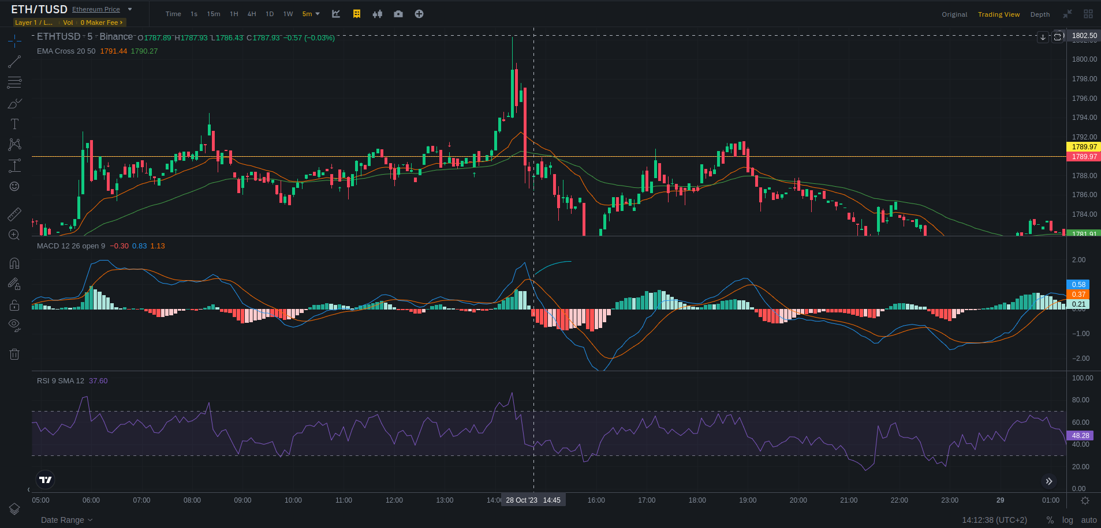
Kuten voitte huomata kyseissä kuvassa, jossa 5 minuutin kynttilät, MACD linja ja MACD signal crossover tapahtui 2 kynttilää sen jälkeen kun tuli suuri negatiivinen kynttilä. Täten Hoobot jäi jumiin tilanteeseen jossa tappion ottaminen tai kurssin nousun odottaminen on pakollista.

Integraatio Binanceen
Hoobot on integroitu binanceen node-binance-api käyttäen. Hoobot kuuntelee Binancen websocketista tulevia päivityksiä asioissa jotka ovat tärkeitä jopa millisekunttien suhteen. Muuten Hoobot käyttää REST rajapintaa hakemaan tietoa.

Räätälöinti ja Konfigurointi
Hoobot on erittäin configuroitavissa erilaisiin kaupankäynti strategioihin, koska Hoobotin käytettävät algorithmit ja kynttilöiden pituus vaikuttaa Hoobotin reagointiin. Jos olet epävarma ja olet valmis tekemään hidasta voittoa sinun kannattaa valita 1h tai suuremmat kynttilät ja niille sopivat käytettäväksi valittujen indikaattorien arvot. Jos taas haluat tehdä aktiivisesti pieniä voittoja maksimoidaksesi voittosi niin 1-30 minuutin kynttilät voi olla sinulle sopivia.
Hoobotin räätälöinti on myös mahdollista, koska Hoosatissa toteutamme juuri sinun tarpeitasi varten räätälöityjä ohjelmistoja. Toiveiden esittäminen ja niiden toteuttaminen on jopa toivottua, koska se mahdollisesti hyödyttää muitakin Hoobotin käyttäjiä.
Muistutan, että Hoosatissa laskutamme kokemuksemme mukaisesti 110€+ALV/tunti räätälöidystä ohjelmistokehityksestä. Joten jos haluat esimerkiksi ylimääräisen indikaattorin Hoobotin kaupankäyntiin algorithmeihin, niin varaudu muutaman tuhannen euron budjettiin.
Ja koska puhe Hoobotin räätälöinnistä, muistutan että Hoobotin lähdekoodi on Hoosat Oy omistuksessa ja proprietary lisensoitua. Lisenssi löytyy lähdekooditiedostoista kuten tämän dokumentin yläpuolelta.

Suorituskyvyn Mittarit
Kun aloitimme Hoobotin kehityksen päätimme, että testaamme sen toimintaa samalla kun kehitämme Hoobottia.
Kehityksen aikana saadut voitot:
- 13.9.2023 – 29.10.2023 BNB/USDT symbolilla totaali voitto 9.83%. Onnistuneista osto-myynti (going long) voitto 9.14%
- 20.10.2023 – 29.10.2023 ETH/TUSD symbolilla totaal voitto -3.43%. Onnistuneista osto-myynti (going long) voitto 4.15%.
V1.0.0 Releasen jälkeen pidämme Hoobottia päällä saadaksemme paremmin mittaustuloksia ja teemme jatkokehityksen erillisellä kolikkoparilla.
Asiakastuki ja Yhteisö
Hoosat Oy asiakkaana, voit olla meihin sähköpostilla tai puhelimella yhteydessä, mutta suosittelen liittymään meidän Discordiin vapaaseen keskusteluun. Yhteystietomme ja Discord invite linkin löydät sivuiltamme https://hoosat.fi
Sitten on myös https://treidaushuone.com joka tarjoaa suomenkielistä verkkokurssia treidaamisesta ja heillä on myös Discord community olemassa. Heillä viikottainen markkinakatsaus Live, analyysejä ja keskustelua markkinoista Discordissa. Suosittelen heidän palveluihin tutustumista ja sitä kautta myös Vontobeliin jos kiinnostaa muukin kuin cryptojen treidaaminen Binancessa.

Käyttöliittymä ja Käyttökokemus
Hoobotin käyttöliittymä on konsolissa pyörivä ohjelma joka tulostaa datan tullessa tietoja. Jonka takia pystyt ajamaan Hoobottia vaikka Rasberry Pillä.
Tästä näkee EMA, MACD, RSI tulokset ja niiden merkitystä. Ohjelma myös tulostaa tietoa siitä, mikä on tulos Trade Checkeillä. Trade Direction on lopullinen arvio tilanteesta, että myydäänkö, ostetaanko vai holdataanko.
{
"Candlestick time": "29.10.2023 16.33.19",
"Last close price": "1796.3800000",
"ETH": "0.0034000",
"TUSD": "0.0711660",
"EMA A": "1795.4220806",
"EMA B": "1794.2028475",
"EMA Difference": "1.2192331",
"EMA Signal": "Bullish",
"EMA Direction": "Upward",
"MACD Line": "1.2192331",
"MACD Signal Line": "1.0571502",
"MACD Histogram": "0.1620829",
"MACD Signal": "Bullish Divergence",
"RSI history:": "52.58, 53.03, 53.39, 53.68, 53.43, 53.73, 54.53, 55.38",
"RSI current": "56.34",
"RSI signal": "Bearish",
"Time since last trade:": 5468.622,
"Trade checks": {
"Symbol": "ETHTUSD",
"Last profit": -0.3057729941291585,
"Possible profit": -0.13009251022949198,
"Profit": "HOLD",
"Next Trade": "SELL",
"Balance": "SELL",
"EMA signal": "DISABLED",
"MACD signal": "BUY",
"RSI signal": "DISABLED"
},
"Trade direction": "HOLD"
}
Konsoli käyttöliittymän tukena on Discord tuki jonka kautta Hoobot ilmoittaa trade tapahtumista ja josta näkee voitto/tappio prosentteja.

Tulevat Kehityssuunnitelmat ja Päivitykset
Ensimmäiseksi muistutan, että kun omistat Hoobotin lisenssin sinä saat päivitykset ilmaiseksi. Ja jatkokehitys suunnitelmia Hoobotilla todennäköisesti on aina. Se kuinka paljon ja kuinka usein riippuu paljolti teistä Hoobotin käyttäjistä ja teidän tyytyväisyydestä Hoobotin toimintaan ja sen ylläpitoon. Mutta tässä kuitenkin tulevaisuuden suunnitelmia.
Hoobot v1.0.0
- Hoobotin algorithminen EMA, MACD, RSI treidaus toimintaan ja testattua.
- Hoobottien yhteispalvelimen ohjelmointi ja Hoobottien keskustelu sen kanssa. (Websocket ja REST API)
- Julkaisu viimeistään 31.1.2023
Hoobot v2.0.0
- Hoobotille optionaalinen graafinen käyttöliittymä. Sen toteutus tulee riippumaan paljolti siitä millaisen arkkitehtuurin päätämme toteuttaa toiminnalle.
- Julkaisu joskus 2024
Hoobot v3.0.0
- Arbitraasi treidauksen tuki. Olemme jo miettineet ja testannut arbitraasi reittien rakentamista crypto symbooleista, siitä syntyy järjetön määrä pelkästään 3 kierroksen reittejä.
Mahdollisia kehityskohteita on paljon. Riippuen täysin teidän mielenkiinnosta. Itseä henkilökohtaisesti on alkanut kiinnostamaan ajatus Hoobottien yhteispalvelimesta ja Bottien yhteistyöstä. Myös tätä dokumenttia kirjoittaessa tuli ajatus siitä, että jos Hoobotit lähettävät treidaukset lisenssin kanssa tunnistettuna yhteispalvelimelle pystyisimme generoimaan Hoobottien treidauksesta vero asioihinkin liittyviä asioita.

Sääntelyn Noudattaminen
Meille Hoosatissa on odella tärkeää varmistaa, että Hoobot noudattaa kaikkia sovellettavia sääntelyjä Suomessa ja muissa maissa, joissa se on käytössä. Tämä voi sisältää tietosuojalainsäädännön, rahoitusalan määräykset ja mahdollisesti myös verolait. Tämä auttaa varmistamaan, että Hoobotin käyttö on laillista ja turvallista kaikille käyttäjille.

Suomen verotus 2023
Suomessa kaupankäynnistä saatu tulo on veronalaista tuloa, joka verotetaan luovutusvoittona, joka on pääomatuloa. Verotettavaa tuloa syntyy, kun:
- vaihdat virtuaalivaluttaa euroiksi tai muuhun viralliseen valuuttaan.
- Vaihdat virtuaalivaluuttaa toiseen virtuaalivaluuttaan.
- Maksat virtuaalivaluutalla laskuja.
- ostat virtuaalivalutalla tavaroita tai palveluja.
Treidaajan joudut pitämään treidauksistasi itse kirjaa ja säästämään muistiinpanoja 6 vuotta. Verohallinto pyytää tositteita tarvittaessa. Verotuksen voitot lasketaan First In – First Out perjaatteella.

Binance Tax - https://www.binance.com/en/tax/
Binance päätti 2023 ohjelmoida oman ilmaisen veroraportointi työkalun. Koinly ja CoinTracker ovat maksullisia vaihoehtoja tehdäksesi veroraportit. Mutta Binance on hyvä siitä, että se on ilmainen ja he saavat suoraan datan omasta tietokannastaan.

Kysymys- ja Vastausosio
Nyt on aika kysymyksille ja vastauksille.

